1 - DEFINIÇÕES INICIAIS
1.1 TIPO DE PESQUISA
[X] Pesquisa feita em site [ ] Pesquisa feita em negócio/empresa

1.2 DADOS DA PESQUISA FEITA EM SITE
Endereço do site: https://odontocompany.com/

Descrição do negócio com base na pesquisa:

A OdontoCompany é uma rede de clínicas odontológicas que foi fundada em 1990. se destaca pelas mudanças de comportamento e conscientização quanto à necessidade de se manter uma correta saúde bucal.
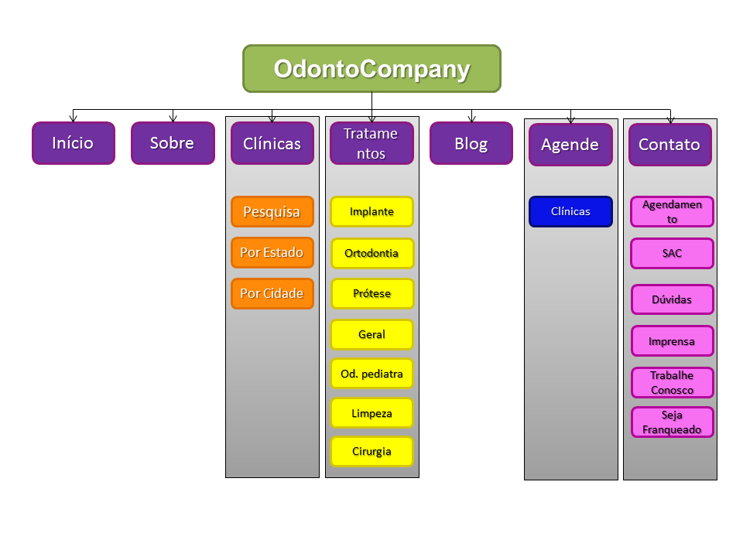
Desenho feito no PowerPoint, de acordo com análise da estrutura do site.

Ela possui atendimento em diversas áreas de forma moderna e inovadora.

Alguns exemplos de serviços oferecidos:
- Ortodontia;
- Dentística;
- Estética;
- Endodontia;
- Implantodontia;
- E outros procedimentos.

1.3 DADOS DA PESQUISA FEITA COM BASE NUM NEGÓCIO/EMPRESA

1.4 TABELAS PROPOSTAS

De acordo com a equipe, fiquei responsável pelas seguintes tabelas:
- Agendamento de Cirurgias

Com base nas análises realizadas, chegamos as seguintes conclusões de tabelas a serem desenvolvidas:

Lucca Santos | Agendamento de Cirurgias | Tabela que terá os agendamentos das cirurgias a serem realizadas.
Colegas | Tabela | Descrição
Fabiana Nascimento | Área do Beneficiário | Tabela que conterá os dados dos beneficiários (pacientes) da nossa clínica.
Guilherme de Melo | Área do Dentista | Tabela que armazenará os dados dos dentistas que atuam na clínica.
Guilherme Oliveira | Estacionamento | Estacionamento do prédio que terá veículos dos dentistas e pacientes.
Mauro César | Empresas | Basicamente serão os conveniados.
Tayna Mota | Agendamento de Consultas | Tabela que organizará o agendamento das consultas marcadas.

1.4 WIREFRAME DE TELAS

Proposta para tela de cadastro de dados do agendamento cirúrgico:

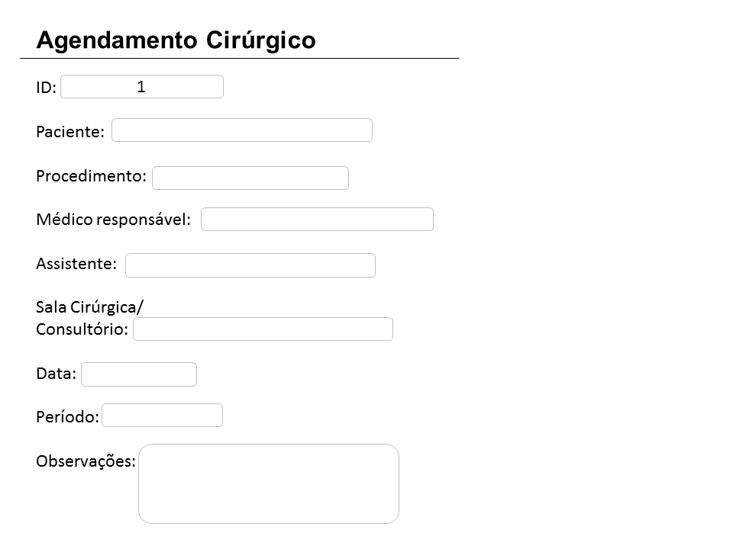

1.5 ESTRUTURA DAS TABELAS DE MINHA RESPONSABILIDADE

Campos da Tabela: agenda_cirurgia

Nome | tipo | Tamanho | Observações
id | INT | 11 | Chave primária (campo auto incrementável)
nomePaciente | VARCHAR | 100 | Nome do paciente
procedimento | VARCHAR | 50 | Qual o procedimento (cirurgia) que será realizado
medicoResponsa | VARCHAR | 100 | Nome do médico que fará a cirurgia
assistente | VARCHAR | 100 | Nome do assistente, se não houver, valor default = “Sem assistente”.
salaCirurgica | INT | 2 | Número da sala que será utilizada (1 até 30)
data | DATE |  | Data em que será realizada a cirurgia
periodo | CHAR | 1 | Em que período do dia será feita a cirurgia:  M = Manhã  T = Tarde
obs | TEXT |  | Observações gerais

1.6 COMANDO DE CRIAÇÃO DA TABELA

USE banco_unimedic;

CREATE TABLE agenda_cirurgia (
id INT AUTO_INCREMENT PRIMARY KEY ,
nomePaciente VARCHAR(100) ,
procedimento VARCHAR(50) ,
medicoResponsa VARCHAR(100) ,
assistente VARCHAR(100) DEFAULT 'Sem assistente' ,
salaCirurgica INT(2) ,
data DATE ,
periodo CHAR(1) ,
obs TEXT
) default charset = utf8;

1.7 LISTAGEM DE DADOS

Código | Paciente | Procedimento | Médico | Assistente | Sala | Data | Período | Obs | Ações
1 | Amuro Ray | Extração | Juliano Braga | Gundam | 28 | 2019-11-02 | T | Pagou | Excluir
2 | Fonseca | Limpeza | Clara Nunes | Alberto | 13 | 2019-11-08 | M | Retorno | Excluir
3 | Carolina | Clareamento | Rafaela Silva | Renata | 03 | 2019-11-15 | M | Retorno | Excluir

1.8 EXEMPLOS DE COMANDOS

Alteração dados estacionamento:

$sql = "UPDATE agenda_cirurgia SET
nomePaciente='$nomePaciente' ,
procedimento='$procedimento' ,
medicoResponsa='$medicoResponsa' ,
assistente='$assistente' ,
salaCirurgica='$salaCirurgica' ,
data='$data' ,
periodo='$periodo' ,
obs='$obs' WHERE id=$codigo ";
Exclusão dados estacionamento:

$sql = "DELETE FROM agenda_cirurgia WHERE id=$codigo";

Seleção de registros do estacionamento:

$comandoSQL = "SELECT * FROM agenda_cirurgia" ;

